Identificação da Candidatura

ALT20-46-2015-05 – Sistema de apoio a ações coletivas – Transferência do Conhecimento Científico e Tecnológico
Programa Operacional
Programa Operacional Regional do Alentejo

Eixo Prioritário
Investigação, desenvolvimento tecnológico e inovação

Objetivo Temático
Reforçar a investigação, o desenvolvimento tecnológico e a inovação

Prioridade de Investimento
A promoção do investimento [...] das empresas em inovação e investigação, o desenvolvimento de ligações e sinergias entre empresas, centros de I&D e o ensino superior, em especial no domínio de desenvolvimento de produtos e serviços, transferência de tecnologia, inovação social e aplicações de interesse público, estimulação da procura, redes, clusters e inovação aberta através de especialização inteligente [...], apoio tecnológico e investigação aplicada, linhas¬ piloto, recursos humanos, ações precoces de validação de produtos, capacidades avançadas de produção e primeira produção de tecnologias seminais essenciais, bem como difusão de tecnologias de interesse geral;

Tipologia de intervenção
Valorização económica e transferência do conhecimento científico e tecnológico

Plano Estratégico

Identificação da Operação
Insira a designação, descrição sumária (a complementar em sede de memória descritiva, objetivos, um resumo da op. e descreva o estado atual dos trabalhos. Memória descritiva da op. (justificação, objetivos e descrição das atividades) que dê coerência aos restantes elementos de cand. e que permita identificar física e temporal o objetivo da op., isto é, o conjunto dos resultados decorrentes da concretização do objeto cofinanciado, por forma a permitir aferir do seu enquadramento no Programa/Eixo Prioritário.
Designação da Operação
Sem limite de caracteres
Descrição da Operação
Sem limite de caracteres

Objetivos da Operação
Sem limite de caracteres

Resumo
Máx. 450 caracteres

Descrição do Estado Atual dos Trabalhos
Sem limite de caracteres

Diagnóstico da realidade visada com a implementação do projeto
Sem limite de caracteres

Caracterização da Candidatura
Calendarização prevista
Insira as datas previstas de início e fim da operação. Data indicativa de começo do investimento (incluindo o de natureza não elegível); habitualmente e quando aplicável esta data proposta corresponde ao início físico do investimento. Data indicativa de finalização do investimento; habitualmente e quando aplicável esta data proposta corresponde ao termo financeiro do investimento. Ambos os campos obrigatórios.

Data prevista de início: __/__/____
Data prevista de Conclusão: __/__/____
Localização da Operação
Escolha a(s) localização(ões) da operação. Investimentos de natureza material – sendo claramente identificável e localização do investimento, a localização da operação deverá ser aquela onde o investimento irá ocorrer. Investimento de natureza imaterial – a localização da entidade beneficiária, definida pela localização da sua sede ou pela localização da delegação ou estabelecimento responsável pela localização da operação.
Freguesia: ___________________
Concelho: ___________________
Nota: Colocar todas as localizações onde irá decorrer o projeto. No caso de ser mais do que uma localização, colocar a respetiva %. O total da % tem de ser 100%.
Natureza do Investimento
Selecione da tabela apresentada a natureza do investimento da operação. No caso da candidatura se enquadrar em mais do que um tipo, deverá ser selecionado o que tem maior peso no investimento. Campo obrigatório.

Selecionar uma das opções. Apenas uma.
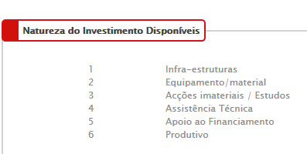
Com utilização económica
Sim Não

Classificação Económica
Selecionar um ou mais do que um CAE, associado à operação. Caso a operação tenha mais do que um CAE, colocar a respetiva percentagem em cada um.
Medidas de Publicidade
Sem limite de caracteres.
É regulamentarmente obrigatória a divulgação pública das operações co-financiadas, devendo ser explicitadas as formas de divulgação previstas as quais devem obedecer às disposições comunitárias aplicáveis nomeadamente o previsto no número 3 do artigo 115º do Regulamento (EU) nº 1303/2013, de 17 de dezembro.

Identificação do Responsável Técnico da Operação (não é necessário preencher)
Nome do responsável: Paulo Quaresma
Cargo do responsável: Vice-Reitor
Serviço/ Departamento: Reitoria
Telefone: 266 760 975
Email do responsável: dpi@uevora.pt

Articulação com outras operações ou programas
Indique se a operação tem articulação com outras operações e com outros Programas de apoio (nac. ou comunit.). Indique o cód.do projeto. Se for uma fase subsequente de natureza idêntica, embora distinta do ponto de vista físico e financeiro, indicar “Continuação”. Se for natureza distinta mas contribui para completar os resultados da candidatura anterior, indicar “Complementar”. No caso do Portugal 2020, caso se trate de uma operação complementar a outra financiada pelo FSE, indicar o cód. do projeto.

No âmbito do QREN
Sim Não
Continuação

Complementar

No âmbito do Portugal 2020
Sim Não
Continuação

Complementar

FSE/ FEDER

No âmbito de outros Programas Nacionais ou Comunitários
Sim Não
Continuação

Complementar

Configuração de Beneficiários
Adicionar Beneficiário
Indicar o NIF das entidades parceiras (caso existam).
Se existir mais do que um beneficiário, indicar a o percentagem de participação, de cada um.

Caracterização do Plano de Investimento
(ficheiro de Excel)

Configuração de Indicadores
Indicadores
Selecione da lista abaixo o(s) indicador(es) associado(s) à operação e insira a(s) respetiva(s) meta, valor e referência, ano alvo e eventuais observações.

Indicador (é o único que aparece para selecionar):
Receitas oriundas de fundos de empresas (nacionais ou estrangeiras) no financiamento das instituições de I&D (excluindo as unidades do setor empresas)
Tipo: Resultado
Unidade: %
Meta:

Valor referência:

Ano Alvo:

Observações:

Informação Complementar
Não aplicável neste Aviso

Documentos
Notas: Os ficheiros não podem exceder os 10Mb.
Lista de documentos que podem ser anexados:
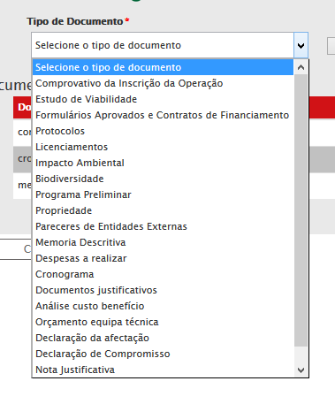
O único documento obrigatório, é o Comprovativo da Inscrição da Operação, que é tratado pela DPI.

